ТЕХНИЧЕСКИЙ ПАСПОРТ

Элемент термостатический (термоголовка)
PRADEX
Посадочный размер: Click

Артикул: | ET04

ООО «Прадекс»
Наименование изделия: | Элемент термостатический PRADEX
Обозначение изделия (артикул): | ET04

Назначение
Термостатический элемент PRADEX предназначен для эксплуатации совместно с термостатическими клапанами и термостатическими вентильными вставками с целью автоматического регулирования расхода теплоносителя через отопительный прибор в зависимости от температуры воздуха в помещении.

Описание
Термостатический элемент (термоголовка) PRADEX представляет собой чувствительный элемент (сильфон) с закрепленным на нём штоком в пластиковом корпусе. Повышение температуры термоголовки вызывает расширение жидкости, которой заполнен сильфон. При этом сильфон воздействует на шток термоголовки, который, в свою очередь, передает усилие на шток термостатического клапана или вентильной вставки. Вследствие этого происходит уменьшение потока теплоносителя или полное его перекрытие, в зависимости от величины хода штока. Понижение температуры термоголовки приводит к обратному эффекту. Таким образом происходит количественное регулирование теплоотдачи отопительного прибора.
Конструкция термостатического элемента разработана таким образом, чтобы исключить застой и замерзание теплоносителя в отопительном приборе в холодное время года. Даже при выборе минимального значения на шкале термоголовки, температура в помещении будет поддерживаться на уровне 6°C, что обезопасит пользователей от заморозки теплоносителя в отопительном приборе.

Эксплуатационные ограничения
Термостатический элемент используется совместно со встроенной радиаторной термостатической вентильной вставкой или радиаторным термостатическим клапаном, в одно- и двухтрубных системах отопления, для автоматического поддерживания температуры воздуха в помещениях на заданном уровне.
Термостатические элементы должны эксплуатироваться в закрытых помещениях с естественной вентиляцией по ГОСТ 15150-69.
Термостатические элементы не предназначены для использования в системах безопасности АЭС, а также в среде, содержащей агрессивные компоненты, пыль и газы в концентрациях, разрушающих металлы.

Технические характеристики
Наименование характеристики | Ед. изм. | Значение
Тип чувствительного элемента (сильфона) | - | Жидкостный
Нижний предел регулирования температуры воздуха (Значение «*») | °С | 6
Верхний предел регулирования температуры воздуха (Значение «5») | °С | 28
Допустимая температура окружающей среды | °С | +5…+45
Относительная влажность окружающего воздуха, не более | % | 80
Максимальная температура теплоносителя | °С | 110
Максимальное давление теплоносителя | МПа | 1,0
Максимальный перепад давления на клапане (предельный перепад давления, при котором терморегулятор сохраняет регулирующие свойства) | МПа | 0,1
Тип крепления к клапану | - | Danfoss RA
Время срабатывания на изменение температуры, не более | мин. | 24

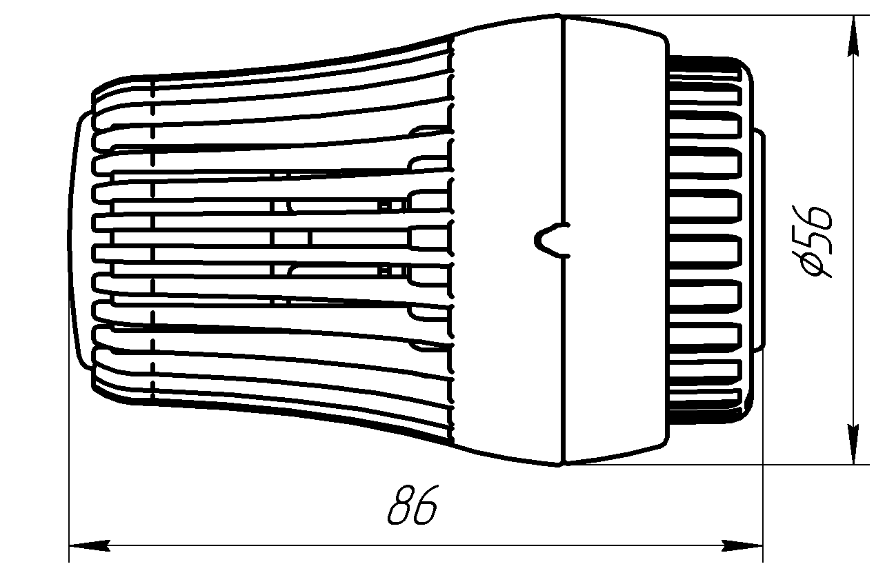
Рисунок 1 – Габаритные размеры

Температура воздуха в отапливаемом помещении может быть настроена посредством вращения регулировочной части термоголовки. Выбрать комфортную температуру можно по шкале, нанесенной на термоголовке:
Значение по шкале | * | 1 | 2 | 3 | 4 | 5
Поддерживаемая температура воздуха, °C | +6 | +12 | +16 | +20 | +24 | +28

Указания по монтажу
- Термостатический элемент должен использоваться только с термостатическими клапанами, имеющими присоединение типа Click.
- Не рекомендуется устанавливать термостатический элемент таким образом, чтобы температура воздуха, окружающего термодатчик не соответствовала температуре воздуха в помещении (в нише, за шторами, экранами, под выступающим подоконником, над трубопроводом отопления и т.п.)
- Датчик термоголовки должен всегда реагировать на изменение температуры воздуха в помещении. Термостатические элементы со встроенным датчиком всегда должны быть расположены горизонтально – так, чтобы окружающий воздух мог беспрепятственно циркулировать вокруг датчика. При установке термостатического элемента в вертикальном положении, тепловое воздействие корпуса клапана и труб системы отопления приведет к неправильному функционированию терморегулятора.
- Не допускается устанавливать термостатический элемент в зоне воздействия прямых солнечных лучей.
- Установка термостатического элемента на клапан должна производиться в следующей последовательности:
- Снять с клапана защитный регулировочный колпачок;
- На термостатическом элементе установить максимальное значение по шкале настройки («5»);
- Установить термостатический элемент на клапан таким образом, чтобы шкала была удобна для обзора;
- Несколько раз повернуть рукоятку термостатического элемента от поз. «5» до поз. «*» и обратно для надежной притирки;
- Для демонтажа головки повернуть монтажное пластиковое колцьцо.
Внимание: не разрешается затягивать гайку термостатического элемента гаечным или газовым ключом, а также с применением прочих приспособлений, способных увеличить крутящий момент. При использовании подобных приспособлений возможно механическое повреждение гайки или термостатического элемента. Производитель не несет ответственность за дефекты, возникшие в результате монтажа с использованием указанных приспособлений.

Указания по эксплуатации и техническому обслуживанию
Термостатический элемент должен использоваться строго по назначению в соответствии с указанными рабочими параметрами. При обнаружении повреждений, дефектов, полученных в результате неправильной транспортировки или хранения, ввод изделия в эксплуатацию не допускается.

Меры по обеспечению безопасности
Во избежание несчастных случаев необходимо при монтаже и эксплуатации соблюдать общие требования безопасности по ГОСТ Р 53672-2009.
К монтажу, эксплуатации и обслуживанию арматуры допускается персонал, прошедший соответствующее обучение по ГОСТ 12.0.004-90.

Упаковка и консервация
Упаковка термостатического элемента соответствует требованиям ГОСТ 23170-78
Консервация термостатического элемента производится по ГОСТ 9.014-78.
Срок действия консервации – 3 года.

Транспортирование, условия и сроки хранения
Условия транспортирования и хранения термостатических элементов - 7 (Ж1) по ГОСТ 15150-69.
Условия транспортирования и хранения по группе 5 (ОЖ 4) ГОСТ 15150-69.
Допускается перевозка термостатических элементов пакетами.

Утилизация
Утилизация изделия производится в соответствии с установленным у потребителя порядком (переплавка, захоронение, перепродажа), разработанным в соответствии с Законами РФ № 122-ФЗ от 22 августа 2004 г. «Об охране атмосферного воздуха», № 15-ФЗ от 10 января 2003 г. «Об отходах производства и потребления», № 52-ФЗ от 30 марта 1999 г. «О санитарно-эпидемиологическом благополучии населения», а также другими российскими и региональными нормами, актами, правилами, распоряжениями, принятыми во исполнение указанных законов.

Гарантийные обязательства
Гарантийный срок 5 лет с момента продажи.
Гарантия распространяется на оборудование, установленное и используемое в соответствии с инструкциями по установке и техническими характеристиками изделия, описанными в данном паспорте.
Изготовитель гарантирует соответствие изделия требованиям безопасности, при условии соблюдения потребителем правил транспортировки, хранения, монтажа и эксплуатации.
Гарантия распространяется на все дефекты, возникшие по вине завода-изготовителя.
Гарантия не распространяется на дефекты, возникшие в случаях:
- нарушения паспортных режимов хранения, монтажа, испытания, эксплуатации и обслуживания изделия;
- ненадлежащей транспортировки и погрузо-разгрузочных работ;
- наличия следов воздействия веществ, агрессивных к материалам изделия;
- наличия повреждений, вызванных пожаром, стихией, форс-мажорными обстоятельствами;
- повреждений, вызванных неправильными действиями потребителя;
- наличия следов постороннего вмешательства в конструкцию изделия.

Условия гарантийного обслуживания
1. Претензии к качеству товара могут быть предъявлены в течение гарантийного срока.
2. Неисправные изделия в течение гарантийного срока ремонтируются или обмениваются на новые бесплатно. Решение о замене или ремонте изделия принимает ООО «Прадекс». Замененное изделие или его части, полученные в результате ремонта, переходят в собственность ООО «Прадекс».
3. Затраты, связанные с демонтажем, монтажом и транспортировкой неисправного изделия в период гарантийного срока Покупателю не возмещаются.
4. В случае необоснованности претензии, затраты на диагностику и экспертизу изделия оплачиваются Покупателем.
5. Изделия принимаются в гарантийный ремонт (а также при возврате) полностью укомплектованными.

Гарантийный талон №_____

Наименование товара: термостатический элемент PRADEX

№ | Марка | Количество
1 | PRADEX ET04

Название и адрес торгующей организации

Дата продажи Подпись продавца

М.П.

С условиями гарантии согласен:

Покупатель
(подпись)

Гарантийный срок – пять лет с даты продажи

По вопросам гарантийного ремонта, рекламаций и претензий к качеству изделий обращаться в ООО «Прадекс» по адресу:
426039, УР, г. Ижевск, Воткинское шоссе, 298, тел. (3412)570-313.

При предъявлении претензии к качеству товара, покупатель предъявляет следующие документы:
- Заявление в произвольной форме, в котором указываются:
  - название организации или Ф.И.О. покупателя, фактический адрес, контактные телефоны;
  - название и адрес организации, производившей монтаж;
  - основные параметры системы, в которой использовалось изделие;
  - краткое описание дефекта.
- Документ, подтверждающий покупку изделия (накладная, квитанция).
- Акт гидравлического испытания системы, в которой монтировалось изделие.
- Настоящий заполненный гарантийный талон

Отметка о возврате или обмене товара:

Дата: « » 20 г. Подпись

